J'apprends en jouant : Lettres mobiles Script

Mobiliser le langage dans toutes ses dimensions  Découvrir le principe alphabétique.  Reconnaitre les lettres de l'alphabet (script). Connaître la correspondance entre les 3 écritures .  Commencer à écrire tout seul (en script).  Écrire seul un mot en utilisant des lettres ou groupes de lettres empruntés aux mots connus.  Lexique : la nourriture, les animaux, le corps humain, les transports. |  Je sais remettre dans l'ordre des mots de 3lettres dans l'ordre.   | Je sais remettre des mots de 4 lettres dans l'ordre. | Je sais remettre des mots de 5 lettres dans l'ordre. | Je sais remettre des mots de 6 lettres dans l'ordre. | Je sais remettre des mots de 7 lettres dans l'ordre.

Série bleue : les prénoms Série rouge : le corps humain
Série jaune : La nourriture Série verte : les transports
Série violette : les animaux
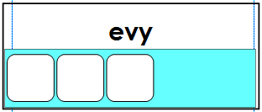 | 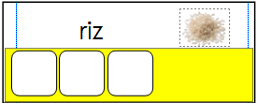 | 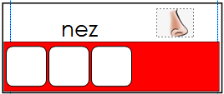 | 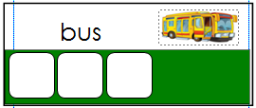 | 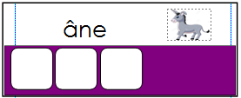

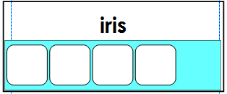 | 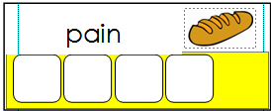 | 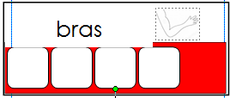 | 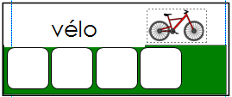 | 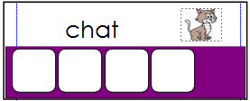

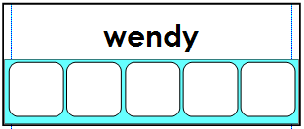 | 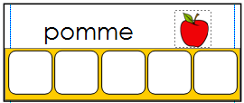 | 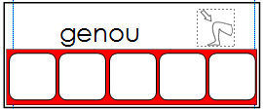 | 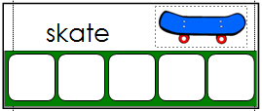 | 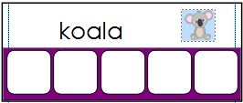

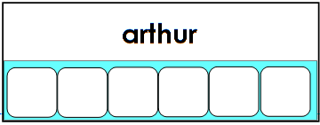 | 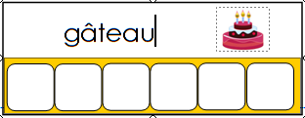 | 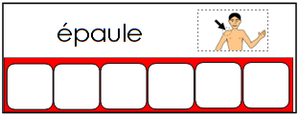 | 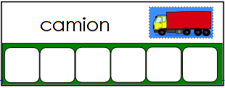 | 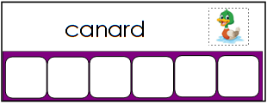

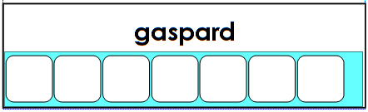 | 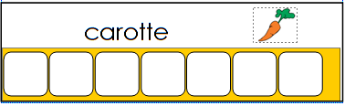 | 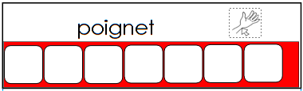 | 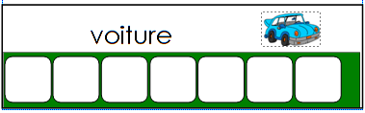 | 